PODALJŠANO BIVANJE DOMA
Miselni izzivi za vso družino | 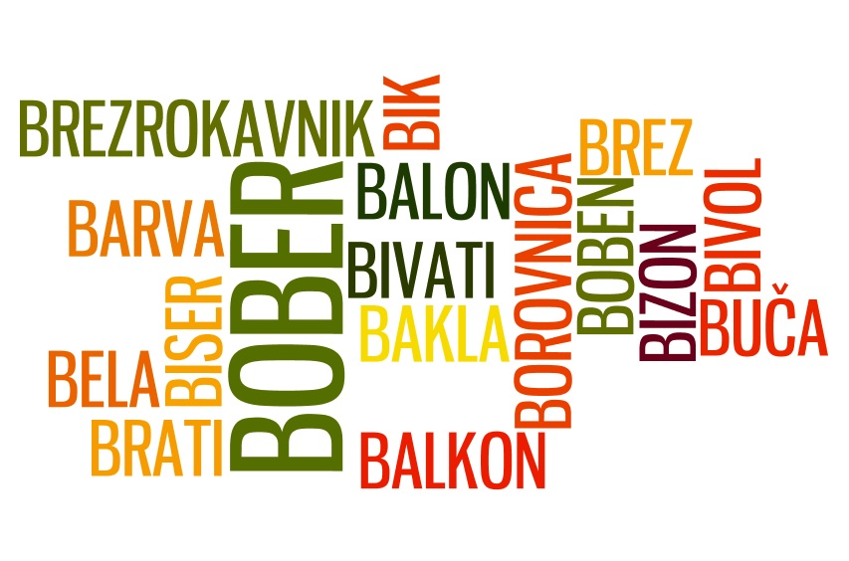  - BESEDNA OLIMPIJADA: Vsak igralec poskuša v minuti povedati čim več besed na isto črko, ki jo je določil soigralec (ali odrasla oseba). Slednji tudi šteje pravilne besede.

